废旧物资销售公告
时间:2016年4月19日
芜湖新兴铸管有限责任公司现有壹台金龙牌大客车需要外售，出售设备清单及看货联系人详见附表1，投标报价单见附表2，实物参考照片见附表3.
我公司拟定于2016年5月9日9：00在三山区春洲路2号公司主办公楼（1#门内）206室公开对外招标出售，投标人在确认技术条款及合同主要条款无误后交纳投标保证金，招标文件自行在网上下载；中标后投标保证金转为合同履约保证金。

投标须知：
- 合同履行完毕后无息退还；如未中标则招标活动结束后无息退还；
- 投标人放弃投标、串标压低标价、提供虚假资料、中标后拒绝签订合同、中标后20天内未履行合同，招标方将没收投标保证金，并将该单位列入黑名单，不得参与本单位此类物资招标。
- 本次报价为最终报价，投标书上交后不得更改，重新投标的视为放弃投标。
- 所有招标物资必须到设备现场查看实物，未在公告期内提出异议的视为无异议。
- 本次招标要求各参标单位准时到场参与招标，招标人未到场的视为放弃招标。
- 本次招标在本公司外网（http://www.whxxzg.com/外售公告）对外公示，不再另行通知。
- 交保证金流程：资质文件经招标方确认无误后开具《投标保证金证明》=>至副楼3楼财务室索取开户信息=>至银行汇款=>凭汇款凭证至财务室换取收据=>和标书一起交招标经办人。
- 退还保证金流程：凭收据至经办人处开具《退款证明》=>填写汇款单位开户信息后至副楼3楼财务室办理退款手续。
- 财务室每月5-25日办理退款业务。

相关要求：
- 资质验证合格方可凭我公司开据的已交保证金收据将投标报价单盖章密封后投交我公司。
- 所有报价均为含税价，结算时由我公司计划财务部开具17%增值税票（有特殊要求的按相关法律、规定执行）。除需签订年度合同物资外均为包干价，签订合同后按照预估数量全额交款，多退少补。
- 招标原则最高价中标（低于市场价格除外），如两家以上单位价格相同当场进行二次竞标。

公告有效期：
自发布之日起5日内，周末及节假日除外，届时请各参标单位到场查看实物及答疑。
报名条件：
1、凡具有相关资质企业贸易商均可报名（需特殊审批的应有相关资质）。
2、务必于5个工作日内持营业执照、税务登记证、组织机构代码、开户许可证、代理人授权书、代理人身份证等相关资质的原件复印件到我公司设备部验证，逾期视为放弃投标。
3、投标截止时间：与开标时间相同。
联系方式如下，我们将竭诚为您服务。
联系方式：
地 址： 安徽省芜湖市三山区春洲路2号 公司主办公楼（1#门内）308室
邮 编： 241002
联系人： 吴先生
邮 箱：wusukai@163.com
电 话： 0553-5627216

附表1：
2016年5月9日芜湖新兴废旧物资招标看货表
序号 | 废旧物资名称 | 数量 |  | 存放地点 | 看货联系人 | 联系电话 | 看货地址 | 看样时间要求
1 | 金龙牌大客车 | 壹台 |  | 综合办 | 陈工 | 18905537119 | 三山区春洲路2号 | 自公告发布之日起5个工作日
2 | （以下空白） |  |  |  |  |  | 三山区春洲路2号 | 自公告发布之日起5个工作日
3 |  |  |  |  |  |  | 三山区春洲路2号 | 自公告发布之日起5个工作日
4 |  |  |  |  |  |  | 三山区春洲路2号 | 自公告发布之日起5个工作日
5 |  |  |  |  |  |  | 三山区春洲路2号 | 自公告发布之日起5个工作日
6 |  |  |  |  |  |  | 三山区春洲路2号 | 自公告发布之日起5个工作日
7 |  |  |  |  |  |  | 三山区春洲路2号 | 自公告发布之日起5个工作日
8 |  |  |  |  |  |  | 三山区春洲路2号 | 自公告发布之日起5个工作日
备注：1、请投标单位确认现场后报价。

附表2：
2016年5月9日芜湖新兴废旧物资报价单
序号 | 招标物资名称 | 报 价（含税17%） |  | 保证金 | 报价单位（盖章）：
1 | 金龙牌大客车 |  |  | 10000元
2 | （以下空白）
3 |  |  |  |  | 报价日期： 年 月 日
4 |  |  |  |  | 联系电话：
5
6 |  |  |  |  | 联系人：
7
8
9
注：投标单位已和现场负责人确认物资数量及种类。
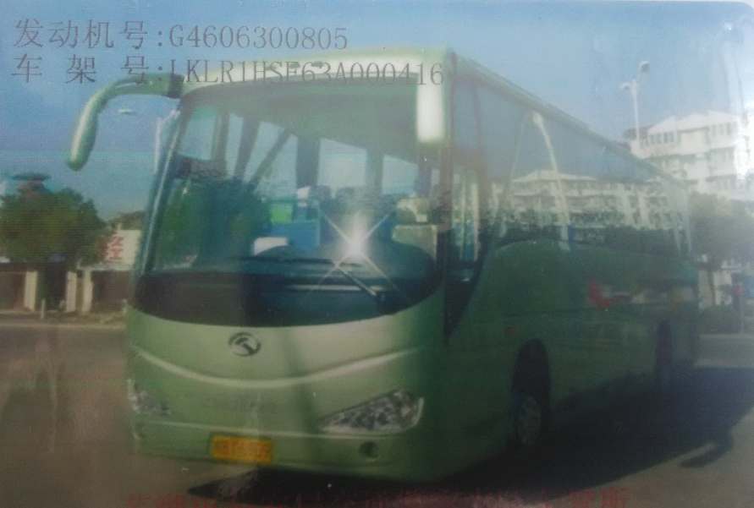

图1 非营运大客车

